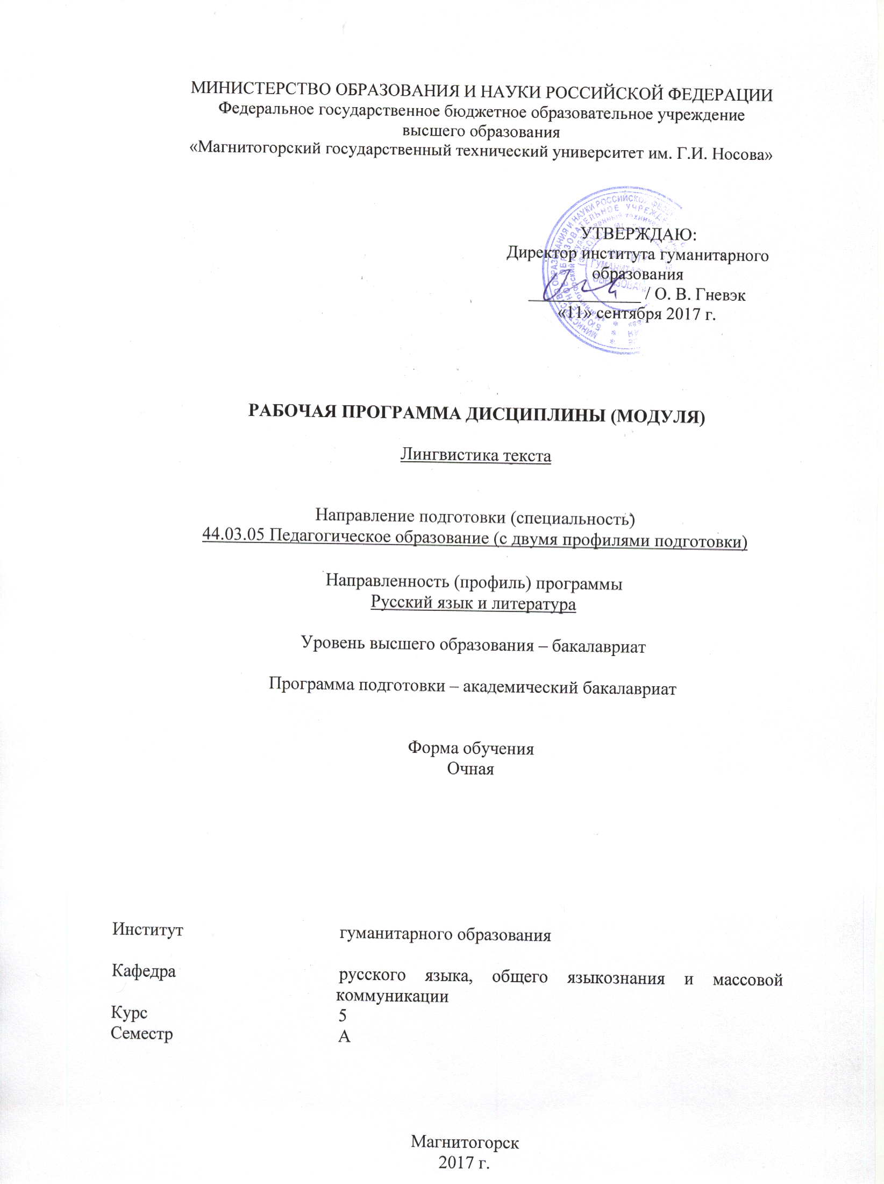

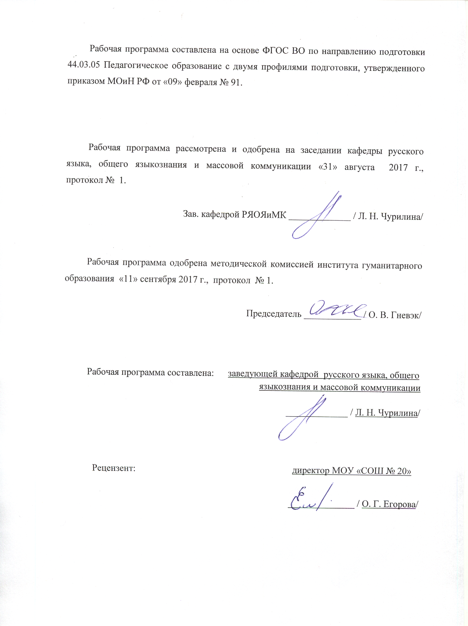

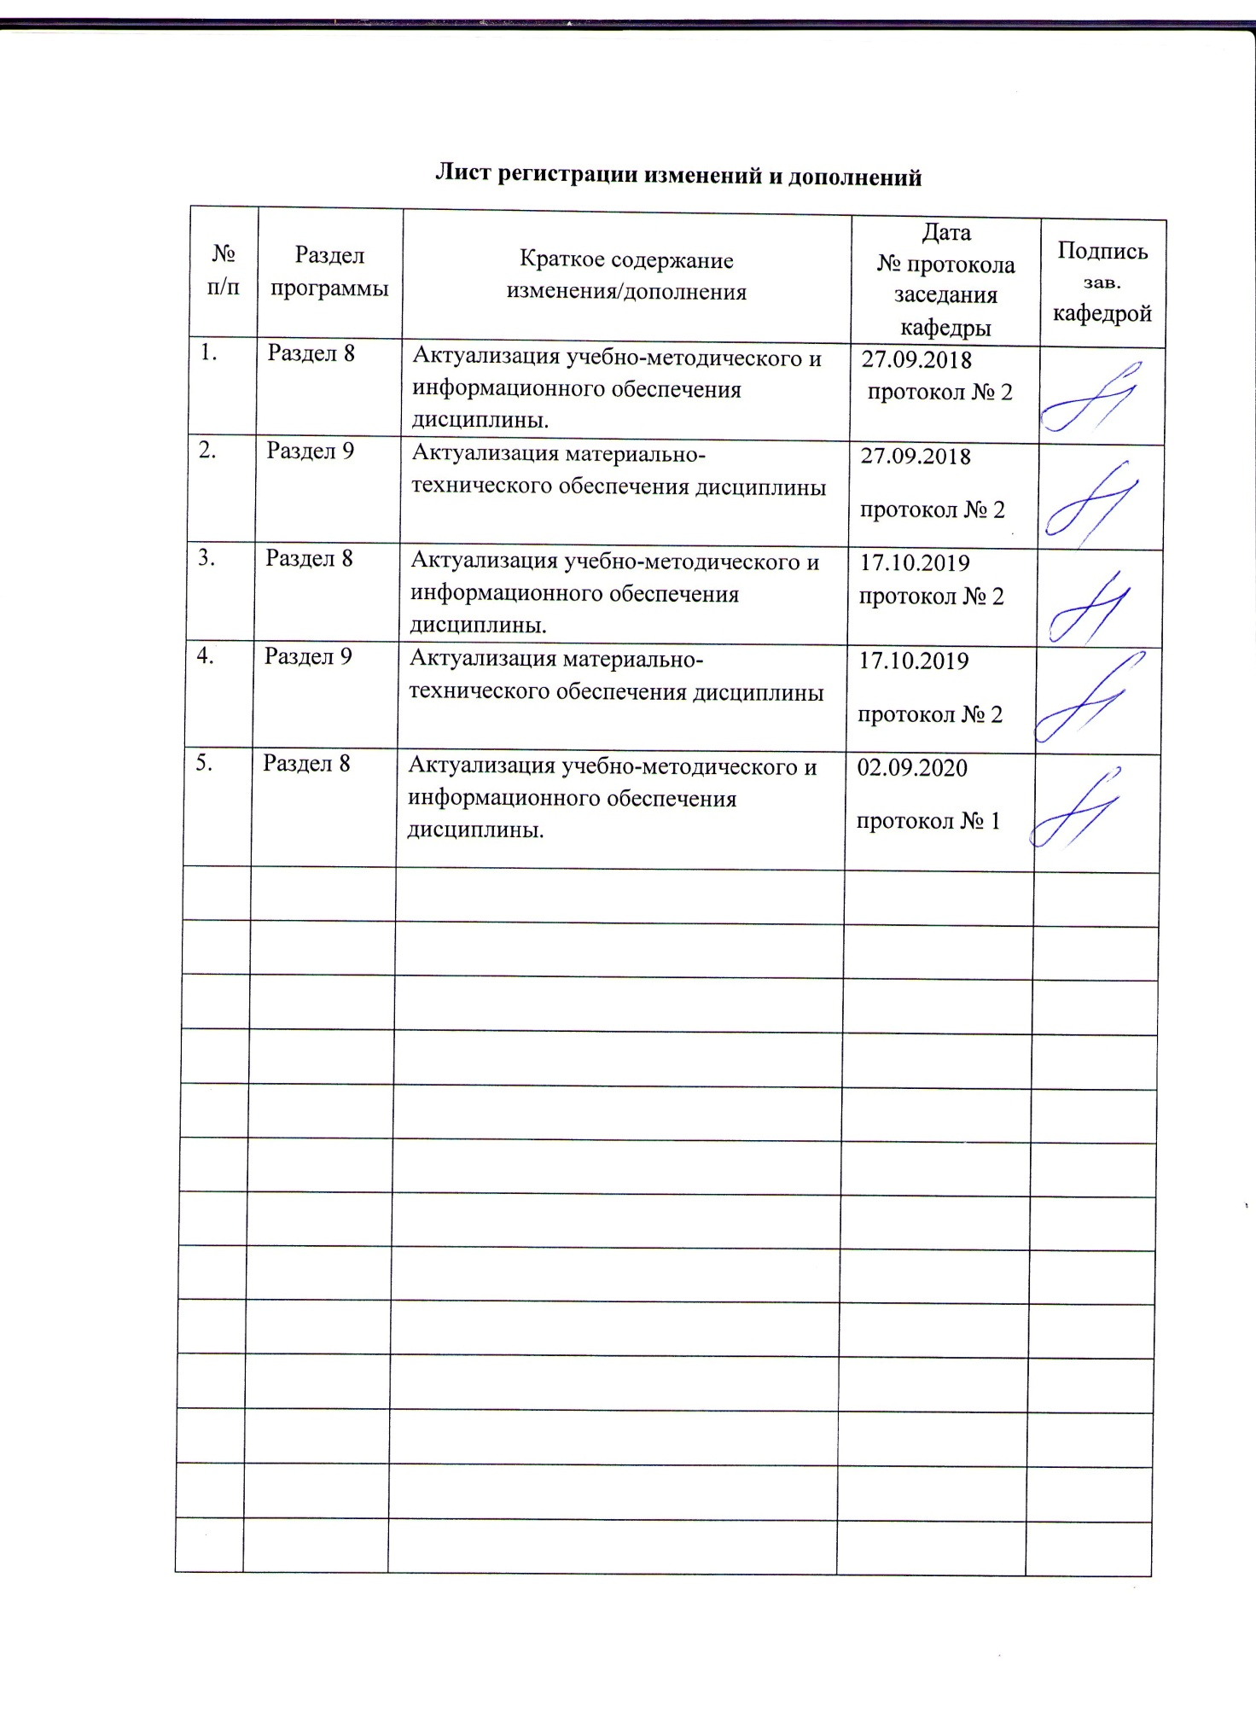

1 Цели освоения дисциплины
Целями освоения дисциплины «Лингвистика текста» являются:
- формирование научно обоснованных представлений о теоретических основах, терминологии, методах лингвистической теории текста;
- формирование теоретических представлений об основах лингвистического анализа текстов разных типов на основе стандартных методик;
- развитие способности к научно-исследовательской деятельности в области теории текстовой коммуникации, лингвистического анализа и интерпретации речевых произведений;
- развитие культуры мышления обучающихся, их способности к восприятию, анализу, обобщению новой информации на основе ранее усвоенных знаний.

2 Место дисциплины в структуре образовательной программы
подготовки бакалавра
Дисциплина «Лингвистика текста» входит в Б1.В.ОД.10 образовательной программы 44.03.05 «Педагогическое образование (с двумя профилями): Русский язык и литература».
Для изучения дисциплины необходимы знания (умения, навыки), сформированные в результате изучения таких дисциплин, как: «Основы теории литературы», «Филологический анализ текста» / «Лингвистический анализ художественного текста», «Историко-лингвистический комментарий», «Современный русский язык», «Функциональная грамматика».
Знания (умения, навыки), полученные при изучении данной дисциплины, будут необходимы в процессе изучения дисциплины «Теория и практика коммуникации» / «Стратегии и тактики коммуникативного взаимодействия». Владение основами теории текста является обязательным условием при проведении самостоятельного научного исследования и написания выпускной квалификационной работы, т.е. будут востребованы в период производственной – преддипломной практики и защите ВКР.

3 Компетенции обучающегося, формируемые в результате освоения дисциплины и планируемые результаты обучения
В результате освоения дисциплины «Лингвистика текста» обучающийся должен обладать следующими компетенциями:

Структурный элемент компетенции | Планируемые результаты обучения
ПК-11: готовностью использовать систематизированные теоретические и практические знания для постановки и решения исследовательских задач в области образования
Знать | - цели и задачи текстовых исследований на разных этапах развития научного направления и перспективы дальнейших исследований в этой области в связи с задачами, решаемыми смежными дисциплинами;  - основные термины, используемые в области текстовых исследований, и понятия, ими обозначаемые;  - специфические признаки текста как единицы языка / речи;
Уметь | - анализировать в сопоставительном аспекте теоретические концепции в области текстовых исследований, выявлять преимущества и недостатки теории;  - применять полученные теоретические знания в практике работы с текстами;
Владеть | - способами осмысления и критического анализа научной информации;  - навыками разноаспектного анализа художественного и не-художественного текста;
ДПК-6 – способностью применять полученные знания в области теории и истории русского языка и литературы, теории коммуникации, филологического анализа и интерпретации текста в собственной научно-исследовательской деятельности
Знать | - специфику реализации (функционирования) единиц языка в тексте: лексический, грамматический и коммуникативный уровни текста;  - определение и основные характеристики специфической единицы текста (СФЕ);
Уметь | - применять полученные теоретические знания в практике работы с текстами;  - выявлять специфику текстовых единиц в соотнесении с их системными инвариантами;
Владеть | - навыками самостоятельного поиска и отбора информации в изучаемой научной области;  - навыками изложения основ теоретических концепций с элементами сопоставления;  - традиционными методиками анализа языковых единиц в тексте.

4 Структура и содержание дисциплины
Общая трудоемкость дисциплины составляет 3 зачетных единиц 108 акад. часов, в том числе:
– контактная работа – 58,4 акад. часов:
– аудиторная – 55 акад. часов;
– внеаудиторная – 3,4 акад. часа
– самостоятельная работа – 13,9 акад. часов;
– подготовка к экзамену – 35,7 акад. часа

Раздел / тема  дисциплины | Семестр | Аудиторная  контактная работа  (в акад. часах) |  | Самостоятельная работа (в акад. часах) | Вид самостоятельной  работы | Форма текущего контроля успеваемости и  промежуточной аттестации | Код и структурный  элемент  компетенции
Раздел / тема  дисциплины | Семестр | лекции | практич. занятия
Раздел 1. Введение. Лингвистика текста как самостоятельная научная дисциплина. Текст как объект лингвистического анализа | А
1.1. Причины выделения лингвистики текста в самостоятельную научную дисциплину. Объект и предмет лингвистики текста. Место лингвистики текста в ряду других научных дисциплин гуманитарного цикла. | А | 4 | 1 | 0,5 | Работа с материалами лекции. Работа по поиску информации по научной проблеме | Тестирование | ПК-11: з  ДПК-6: зу
1.2. Основные направления и аспекты текстовых исследований. Насущные задачи лингвистики текста на современном этапе.  Интерпретации понятия ''текст'': семиотическое, филологическое, культурологическое и собственно лингвистическое толкования. Текст как объект лингвистического анализа. | А | 4 | 4 | 1,4 | Работа с материалами лекции. Работа по поиску информации по научной проблеме. | Работа с определениями понятия «текст»: составление аналитической таблицы.  Письменная работа | ПК-11: зув  ДПК-6: зув
Итого по разделу | А | 8 | 5 | 1,9
Раздел 2. Авторские концепции текста. Система текстовых категорий. | А
2.1. Система текстовых категорий в концепции Р.-А. де Богранда и В. Дресслера. Текстовые категории в трактовке И.Р. Гальперина. | А | 4 | 8 | 4 | Работа с материалами лекции; подготовка к обсуждению проблемных вопросов; работа с терминологией; сопоставительный анализ теоретических концепций. | Тестирование. Конспект. Письменная работа | ПК-11: зув  ДПК-6: зув
2.2. Связность и цельность как базовые категории текста: современный подход. | А | 2 | 2 | 2 | Работа по поиску информации по научной проблеме. Составление и оформление библиографического списка по проблеме. Аннотирование научного текста (научной статьи). Формирование глоссария по изучаемым проблемам. | Библиография по научной проблема. Тексты аннотаций. Сообщения на основе аналитического чтения научной литературы. | ДПК-6: зув
Итого по разделу | А | 6 | 10 | 6
Раздел 3. Текст как система и структура | А
3.1. Коммуникативная структура текста | А | 2 | 6 | 2 | Работа с материалами лекции; подготовка к обсуждению проблемных вопросов. Анализ текстовых фрагментов. | Текущий контроль:  экспресс-опрос на лекции; письменная работа (аналитическое задание). | ДПК-6: зув
3.2. Семантическая структура текста | А | 2 | 6 | 2 | Работа с материалами лекции; подготовка к обсуждению проблемных вопросов. Анализ текстовых фрагментов. | Текущий контроль:  экспресс-опрос на лекции; письменная работа (аналитическое задание). | ДПК-6: зув
3.3. Концептуальная структура текста | А | 4 | 6 | 2 | Работа с материалами лекции; подготовка к обсуждению проблемных вопросов. Анализ текстовых фрагментов. | Текущий контроль:  экспресс-опрос на лекции; письменная работа (аналитическое задание). | ДПК-6: зув
Итого по разделу | А | 8 | 18 | 6
Итого по дисциплине | А | 22 | 33 | 13,9 |  | Промежуточный контроль (экзамен)

5 Образовательные и информационные технологии
В процессе изучения дисциплины используются следующие образовательные и информационные технологии:
- при проведении лекций – традиционное и проблемное изложение материала, использование обучающих мультимедийных средств (лекция-визуализация); широкое применение элементов технологий проблемного обучения (решение проблемных ситуаций и др.);
- при подготовке и в ходе практических занятий с элементами дискуссии, применение технологий взаимного обучения (например, работа в малых группах сменного состава): обсуждение проблемных вопросов, обсуждение заранее подготовленных сообщений и выполнение аналитических заданий;
- предусматривается проведение терминологических диктантов, применение тестов для текущего контроля, а также в качестве средства обучения;
- практическое овладение методами филологии предполагает использование технологий проектного бучения (планирование и реализация исследовательского проекта – индивидуально или в группе);
- в обучении используются интерактивные технологии (образовательный процесс организуется на площадке «образовательного портала» МГТУ).

6 Учебно-методическое обеспечение самостоятельной работы обучающихся
По дисциплине «Лингвистика текста» предусмотрена аудиторная и внеаудиторная самостоятельная работа обучающихся.
Аудиторная самостоятельная работа студентов предполагает обсуждение проблемных вопросов (на лекциях и практических занятиях) выполнение на практических занятиях аналитических заданий.

Примерные аудиторные самостоятельные работы (АСР).

АСР 1-4 «Лингвистика текста как самостоятельная научная дисциплина»

- Прокомментируйте приводимые далее высказывания представителей различных отраслей филологии – российского лингвиста Е.В. Падучевой и испанского литературоведа А. Прието. Насколько справедливыми представляются Вам оба утверждения? Приведите собственную систему аргументов либо в обоснование необходимости интегрирования литературоведческого и лингвистического подходов к анализу текста, либо в отрицание такой необходимости.
  - «Теория литературы и литературная критика не могут обходиться без лингвистического анализа текста – литературоведческий анализ не полон, если ему не предшествует более ″примитивный″, но в то же время и более основательный (объективный) лингвистический. Толкуя текст, следует прежде всего найти в нем те смыслы, которые в нем заложены в силу того только, что он написан на данном языке. Лишь после этого и на основе этого можно ″вчитывать″ в него те смыслы, которые порождаются многочисленными контекстами – социальными, историческими, литературными и проч.» (Е.В. Падучева);
  - «В исследованиях о построении моделей языка лингвистическим объектом до недавнего времени являлись фрагменты текста, не выходящие за пределы предложения. Однако очевидно, что сфера языка, речевое поведение, не ограничивается пределами предложения (последнее всего лишь один из этапов), поэтому необходим лингвистический анализ семантики текста (дискурса). В этом смысле большая экспрессивность и специфический характер художественных текстов, имеющих свои структурные особенности, их организация на различных уровнях представляют собой наиболее подходящее поле деятельности при изучении семантики текста и языковой техники выражения смысла. Такая постановка проблемы предусматривает применение лингвистических понятий (с логической экстраполяцией) к новому материалу (объекту), что отвечает старой филологической традиции поиска взаимодействия лингвистики и поэтики…» (А. Прието).
- Разграничьте объект и предмет лингвистики текста; определите специфику предмета исследования нового научного направления в сопоставлении с традиционным для лингвистики подходом к тексту.
- Сопоставьте различные трактовки лингвистики текста: что изменилось в представлении ученых о целях и задачах нового направления лингвистического поиска; чем, с Вашей точки зрения, объясняются наблюдаемые перемены?
  - «Под лингвистикой текста мы понимаем научную дисциплину, цель которой – описать сущность и организацию предпосылок и условий человеческой коммуникации» (Х. Вайнрих, 1974);
  - «Лингвистика текста – научная дисциплина, цель которой – найти и построить систему категорий текста со специфическими для неё содержательными и формальными единицами, а также описать условия ''правильной'' человеческой коммуникации» (Т.М. Николаева, Краткий словарь лингвистических терминов, 1978);
  - Лингвистика текста – это «направление лингвистических исследований, объектом которых являются правила построения связного текста и его смысловые категории, выражаемые по этим правилам» (Т.М. Николаева, Лингвистический энциклопедический словарь, 1990);
  - «Лингвистика текста – языковедческая дисциплина, занимающаяся анализом языковых закономерностей, которые выходят за рамки одного предложения, она имеет своей целью определить конститутивные признаки текста как единицы языка и тем самым заложить основы теории текста» (Х. Бусманн, 1990).

- Познакомьтесь с обзорной статьей Сергея Ивановича Гиндина «Советская лингвистика текста: некоторые проблемы и результаты (1948-1971)». Создайте реферат-конспект этой статьи, обратив внимание на логику развития науки:
- Какие вопросы оказывались ключевыми на каждом этапе исследования?
- В чем специфика каждого этапа? Чем определялась наблюдаемая смена исследовательского интереса?
- Каковы основные достижения каждого из выделяемых этапов?
- Какое из направлений исследования или какой из аспектов анализа текста представляется Вам наиболее перспективным? Почему?

АСР 4-7 «Текст как объект лингвистического анализа»

- Обозначьте специфические признаки текстовых исследований (предмет исследования, методы, цели и задачи), ставшие основой классификации В. Хайнеманна. Какое из выделяемых направлений исследования текста является на сегодняшний день приоритетным? Чем это определяется, с Вашей точки зрения?
- Охарактеризуйте каждый из четырех основных аспектов исследования текста (предмет исследования, цели, задачи и методы исследования). С решением каких ключевых для современного языкознания вопросов связаны антропоцентрические и когнитивные исследования текста?
- Сформулируйте наиболее актуальные задачи лингвистики текста на современном этапе, соотнося их с различными направлениями и аспектами исследований.

АСР 8-11 «Авторские концепции текста»

- Представьте совокупность текстовых категорий, выделенных И.Р. Гальпериным, в виде иерархического образования (нарисуйте схему, отражающую иерархию текстовых категорий). Определите, какие из категорий текста являются доминирующими (обязательными), какие носят факультативный характер? Чем обосновывается статус текстовой категории как обязательной или факультативной? Насколько допустимым кажется Вам само понятие ″факультативности″ в случае, когда речь идет о текстовых категориях?
- Рассмотрите текст рассказа И. Бунина с точки зрения того, (1) какие текстовые категории в нем выявляются; прокомментируйте каждую из категорий; (2) какие из выявленных Вами категорий выполняют в рассматриваемом тексте функции доминирующих, какие – имеют очевидно зависимый характер?

И. Бунин
“Un petit accident” («Маленькое происшествие»)
Зимний парижский закат, огромное панно неба в мутных мазках нежных разноцветных красок над дворцом Палаты, над Сеной, над бальной Площадью Согласия. Вот эти краски блекнут, и уже тяжко чернеет дворец Палаты, сказочно встают за ним на алеющей мути заката силуэты дальних зданий и повсюду рассыпаются тонко и остро зеленеющие язычки газа в фисташковой туманности города, на сотни ладов непрерывно звучащего автомобилями, в разные стороны бегущими со своими огоньками в темнеющих сумерках. Вот и совсем стемнело и уже блещет серебристо-зеркальное сияние канделябров Площади, траурно льется в черной вышине грозовая игра невидимой башни Эйфеля и пылает в темноте над Бульварами грубое богатство реклам, огненный Вавилон небесных вывесок, то стеклянно струящихся, то кроваво вспыхивающих в этой черноте. И все множатся и множатся бегущие огни автомобилей, их разноголосно звучащего потока, – стройно правит чья-то незримая рука его оркестром. Но вот будто дрогнула эта рука, – близ Мадлэн какой-то затор, свистки, гудки, стесняется, сдвигаясь, лавина машин, замедляющая бег целой части Парижа: кто-то, тот, что еще успел затормозить в этой лавине свою быструю каретку, ярко и мягко освещенную внутри, лежит грудью на руле. Он в шелковом белом кашне, в матовом вечернем цилиндре. Молодое, пошло античное лицо его с закрытыми глазами уже похоже на маску.

- Познакомьтесь с фрагментами статьи В.Г. Адмони «Грамматика и текст» (см. Хрестоматию) и ответьте на следующие вопросы:
- На каких признаках основывается предлагаемое В.Г. Адмони разграничение текста и разового высказывания?
- С чем связана необходимость разграничения предложения и текста? Прокомментируйте заключительное утверждение В.Г. Адмони, связанное с определением статуса «лингвистики текста».
- Сопоставьте дефиниции текста как объекта исследования, предлагаемые В.Г. Адмони и И.Р. Гальпериным. Как в дефинициях отражаются специфические черты авторских концепций?

- Сопоставьте две системы текстовых признаков – «семь критериев текстуальности» и систему текстовых категорий И.Р. Гальперина. Что объединяет две предложенные концепции? Чем они отличаются друг от друга?
  - На каком основании предлагается разграничивать текстовые категории и свойства текста, или текстовые признаки, в рамках современных концепций? Насколько оправданным представляется Вам подобное разграничение?
  - Как соотносятся между собой концепция текстовых категорий И.Р. Гальперина, с одной стороны, и современные трактовки совокупности обязательных и факультативных текстовых признаков – с другой стороны?

АСР 12-17 «Текст как система и структура»

- Составьте структурные схемы, отражающие специфику развития темы в каждом из предложенных текстовых фрагментов (все фрагменты взяты из текстов Ю. Олеши):
- Меня не любят вещи. Мебель норовит подставить мне ножку. Какой-то лакированный угол однажды буквально укусил меня. С одеялом у меня всегда сложные взаимоотношения. Суп, поданный мне, никогда не остывает. Если какая-нибудь дрянь – монета или запонка – падает со стола, то обычно закатывается она под трудно отодвигаемую мебель.
- Но ничего подозрительного в зверинце не обнаружилось.
Тигры ревели, разевая красные вонючие пасти. Львы бегали по клетками в большой тревоге. Попугаи устроили целый кавардак. Они вертелись, создавая впечатление разноцветной карусели. Обезьяны раскачивались на трапециях. А медведи пели низким красивым басом.
  - Появление людей и огня еще больше растревожило эту компанию.
- Называли эту площадь площадью Звезды по следующей причине. Она была окружена огромными одинаковой высоты и формы домами и покрыта стеклянным куполом, что делало ее похожей на колоссальный цирк. В середине купола, на страшной высоте, горел самый большой в мире фонарь. Это был удивительной величины шар. Охваченный поперек железным кольцом, висящий на мощных тросах, он напоминал планету Сатурн. Свет его был так прекрасен и так не похож на какой бы то ни было земной свет, что люди дали этому фонарю чудесное имя – Звезда. Так стали называть и всю площадь.
- Сотни указательных пальцев вытянулись влево. Там стоял обыкновенный дом. Но в шести этажах были растворены все окна. Из каждого окна торчали головы. Они были разные по виду: некоторые в ночных колпаках, с кисточками, обложенные затылками, как сырыми колбасами; другие в розовых чепцах с буклями керосинного цвета; третьи в косынках…

- Проанализируйте семантическую структуру текстов стихотворений в прозе И.С. Тургенева, следуя предложенной схеме:
- выявите изотопические цепочки и определите их тип (тождество, синонимия, антонимия и пр.);
- определите характер соотношения изотопических цепочек;
- предложите интерпретацию текстового концепта с опорой на проведенный семантический анализ.

- Сопоставьте предложенные толкования концепта текста, или в другой системе терминов, – проекции текста: в чем заключается специфика каждого из подходов?
- «Под концептом текста понимается глубинный смысл, изначально максимально и абсолютно свернутая смысловая структура текста, являющаяся воплощением мотива, интенций автора, приведших к порождению текста. Являясь своеобразной «точкой взрыва», вызывающей текст к жизни, концепт служит, с одной стороны, отправным моментом при порождении текста, а с другой – конечной целью при его восприятии» (В.В. Красных);
- Под проекцией текста понимается ментальное образование (концепт текста, смысл текста как цельность/целостность), продукт процесса смыслового восприятия текста реципиентом, в той или иной мере приближающийся к авторскому варианту проекции текста (Ю.А. Сорокин);
- «… носитель языка и культуры осуществляет спонтанные процессы понимания текста, формируя проекцию текста как ментальное (перцептивно-когнитивно-аффективное) образование, лишь частично поддающееся вербализации, с опорой на образ ситуации при личностном переживании понимаемого по принципу «для меня – здесь – и сейчас» (А.А. Залевская).

- На каких основаниях строится предлагаемая В.Б. Касевичем оппозиция «языковые знания vs текстовые знания» и как она соотносится с традиционным уже понятием «языковая картина мира»? Какое толкование получает категория когерентности в рамках когнитивного подхода к исследованию текста?
- Раскройте содержание понятия пресуппозиции в отношении к тексту: какие из типов пресуппозиции оказываются наиболее значимыми в случае текстового анализа? Чем это определяется?
- Назовите основные способы проявления в тексте семантической эквивалентности, или изотопии. Раскройте суть понятия изотопическая сеть текста. В каком соотношении находятся понятия «лексическая структура текста» и «изотопическая сеть текста»?
Примерные индивидуальные домашние задания (ИДЗ)
ИДЗ 1 «Объект и предмет лингвистики текста»

Обратитесь к рекомендованным Интернет-ресурсам и составьте библиографический список работ, отражающий результаты исследования текстов (не менее 5-ти источников). Какие вопросы оказываются наиболее актуальными, если судить по названиям работ?

ИДЗ 2 «Интерпретация понятия текст: семиотическое, культурологическое, филологическое и собственно лингвистическое»

На основе анализа дефиниций текста составьте обобщающую таблицу, иллюстрирующую свойства текста. Какие признаки текста наиболее стабильно фиксируются в рассмотренных дефинициях? Какие можно назвать факультативными? Чем определяется обнаруживаемая разница в подходах к определению текста как объекта исследования? Сделайте вывод о предмете изучения текста в лингвистике.

ИДЗ 3 «Система текстовых категорий»

Проанализируйте фрагменты текстов в аспекте теории текстовых категорий. (Задание предполагает несколько вариантов. Например: выделите в тексте языковые средства, указывающие на его модальность; выделите в тексте языковые средства логической / ассоциативной и проч. когезии и т.д.).

ИДЗ 4 «Связность и цельность как базовые категории текста»

Приведите примеры асимметрии и нарушения структурного / смыслового единства текстов.

ИДЗ 5 «Коммуникативная структура текста»

Выделите в тексте СФЕ. Укажите случаи совпадения границ СФЕ и абзаца и несовпадения этих границ. Как вы объясняете наблюдаемое расхождение? Проанализируйте предложенный автором вариант абзацирования текста. Как он соотносится с представлением о структурной единице текста СФЕ?

ИДЗ 6 «Семантическая структура текста»

Проанализируйте семантическую структуру текстов стихотворений в прозе И.С. Тургенева, следуя предложенной схеме:
- выявите изотопические цепочки и определите их тип (тождество, синонимия, антонимия и пр.);
- определите характер соотношения изотопических цепочек;
- предложите интерпретацию текстового концепта с опорой на проведенный семантический анализ.

ИДЗ 7 «Концептуальная структура текста»

Проведите сопоставительный концептуальный анализ текстов, используя схему, предложенную занятии (метод психолингвистического эксперимента в данном случае заменяется методом интроспекции, или самонаблюдения).

7 Оценочные средства для проведения промежуточной аттестации
а) Планируемые результаты обучения и оценочные средства для проведения промежуточной аттестации:

Структурный элемент  компетенции | Планируемые результаты обучения | Оценочные средства
ПК-11: готовностью использовать систематизированные теоретические и практические знания для постановки и решения исследовательских задач в области образования
Знать | - цели и задачи текстовых исследований на разных этапах развития научного направления и перспективы дальнейших исследований в этой области в связи с задачами, решаемыми смежными дисциплинами;  - основные термины, используемые в области текстовых исследований, и понятия, ими обозначаемые;  - специфические признаки текста как единицы языка / речи; | Перечень теоретических вопросов к экзамену  - Лингвистика текста как самостоятельная научная дисциплина. Предмет и задачи лингвистики текста. Место лингвистики текста в ряду других научных дисциплин.  - Основные тенденции развития лингвистики текста: синтаксический, семантический, коммуникативный подходы.  - Аспекты текстового анализа.  - Текст как объект анализа. Интерпретация понятия ''текст'' в современной гуманитарной науке.  - Текст как объект анализа. Специфика лингвистического подхода к тексту.  Примерные тестовые задания  1: Отражением какого подхода к тексту как объекту исследования является следующая дефиниция: «Текст – это любая организованная совокупность знаков, развертывающаяся во времени и в пространстве»:  1) Семиотического 2) филологического  3) Культурологического 4) лингвистического  2: Отражением какого подхода к тексту как объекту исследования является следующая дефиниция: «Текст – некое упорядоченное множество предложений, объединенных различными типами лексической, логической и грамматической связи, способное передавать определенным образом организованную и направленную информацию»:  1) Семиотического 2) филологического  3) Культурологического 4) лингвистического  3: Отражением какого подхода к тексту как объекту исследования является следующая дефиниция: «Художественный текст можно определить как коммуникативно направленное вербальное произведение, обладающее эстетической ценностью, выявленной в процессе его восприятия»:  1) Семиотического 2) филологического  3) Культурологического 4) лингвистического
Уметь | - анализировать в сопоставительном аспекте теоретические концепции в области текстовых исследований, выявлять преимущества и недостатки теории;  - применять полученные теоретические знания в практике работы с текстами; | Практические задания  - Проведите сопоставительный анализ предложенных определений текста: в чем специфика каждого из предлагаемых подходов; какой из них кажется вам наиболее перспективным, аргументируйте.  - Познакомьтесь с фрагментом научной статьи. Определите объект и предмет исследования. Какие методы использованы автором исследования?  - Проанализируйте характер коммуникативной организации текста. Какие типы тематической прогрессии в нём преобладают? Чем это обусловлено?
Владеть | - способами осмысления и критического анализа научной информации;  - навыками разноаспектного анализа художественного и не-художественного текста; | Кейс-задание. Обучающемуся предлагается фрагмент текста для разноаспектного анализа.  Предложите анализ текста с точки зрения  - специфики организации его семантической структуры.  - специфики организации коммуникативной структуры *(абзацное членение, тематические прогрессии),  - специфики организации концептуальной структуры.
ДПК-6 – способностью применять полученные знания в области теории и истории русского языка и литературы, теории коммуникации, филологического анализа и интерпретации текста в собственной научно-исследовательской деятельности
Знать | - специфику реализации (функционирования) единиц языка в тексте: лексический, грамматический и коммуникативный уровни текста;  - определение и основные характеристики специфической единицы текста (СФЕ); | Перечень теоретических вопросов к экзамену  - Основные текстовые категории в концепции Р.-А. де Богранда и В. Дресслера.  - Лингвистика текста в концепции И.Р. Гальперина. Система текстовых категорий.  - Текст и текстовые категории в трактовке современных отечественных лингвистов и психолингвистов.  - Коммуникативная структура текста. Понятие о текстовой тематической прогрессии.  - СФЕ как единица текста. Типология СФЕ.  - Семантическая структура текста. «Изотопическая сеть».  - Лексическая структура текста.  - Концептуальная структура текста.  Примерные тестовые задания  1: Текст как коммуникативное событие предполагает возможность его исследования с точки зрения:  1) особенностей восприятия 2) объёма (числа языковых единиц)  3) особенностей соотношения единиц языка 4) особенностей языка, на котором он создан  2: Впишите в пустую графу таблицы термин, используемый для обозначения текстовой категории:  3: Какие из текстовых категорий выполняют функцию управления вниманием читателя:  1) модальность 2) проспекция  3) дискретность 4) ретроспекция  4: Какая из текстовых категорий связана с объективацией авторской точки зрения:  1) модальность 2) проспекция  3) дискретность 4) ретроспекция
  Система формальных (грамматических) связей и отношений, организующих текст как целое.
  Ожидание адресата получить значимую информацию, нуждающуюся в интерпретации
  Степень новизны, неожиданности, важности для адресата сведений, закодированных в тексте
  Система смысловых связей и отношений, организующих текст как целое
  Соотнесенность конкретного текста с другими текстами
  Намерение адресанта к передать информацию посредством текста
  Факторы, которые делают текст релевантным в рамках коммуникативной ситуации
Уметь | - применять полученные теоретические знания в практике работы с текстами;  - выявлять специфику текстовых единиц в соотнесении с их системными инвариантами; | Практические задания  - В предложенном тексте выявите средства когезии (грамматической, лексической, ассоциативной и др.).  - В предложенном тексте выявите языковые средства выражения СФИ и СКИ.  - В предложенном тексте выявите языковые средства выражения модальности.
Владеть | - навыками самостоятельного поиска и отбора информации в изучаемой научной области;  - навыками изложения основ теоретических концепций с элементами сопоставления;  - традиционными методиками анализа языковых единиц в тексте. | Умение выражать и аргументировать собственную позицию по вопросу актуальности текстовых изысканий и их перспектив демонстрируется студентов в ходе экзамена.  Кейс-задание. Обучающемуся предлагается фрагмент текста для разноаспектного анализа.  Предложите анализ текста с точки зрения  - лексической структуры  - семантической структуры  - грамматической структуры  - синтаксической структуры.

б) Порядок проведения промежуточной аттестации, показатели и критерии оценивания:
Обязательным условием подготовки к экзамену по дисциплине «Лингвистика текста» является:
- успешное прохождение тестовых проверок,
- владение системой терминов (положительные результаты терминологических диктантов),
- выполнение системы индивидуальных (письменных) заданий и
- выступление с сообщениями на практических занятиях.

Промежуточная аттестация по дисциплине «Лингвистика текста» проводится в виде устного экзамена по билетам. Экзаменационный билет включает 2 теоретических вопроса, ответы на которые позволяют оценить уровень усвоения обучающимися знаний, а также одно практическое задание, выявляющее степень сформированности умений и владений.
Практическая часть экзаменационного билета представляет собой кейс-задание: текст (фрагмент текста) и комплекс аналитических вопросов к нему.

Показатели и критерии оценивания экзамена:
- На оценку «отлично» учащийся показывает высокий уровень сформированности компетенций, т.е.:
  - знает цели и задачи текстовых исследований на разных этапах развития научного направления и перспективы дальнейших исследований в этой области в связи с задачами, решаемыми смежными дисциплинами; основные термины, используемые в области текстовых исследований, и понятия, ими обозначаемые; специфические признаки текста как единицы языка/речи; специфику реализации (функционирования) единиц языка в тексте: лексический, грамматический и коммуникативный уровни текста; определение и основные характеристики специфической единицы текста (СФЕ);
  - умеет анализировать в сопоставительном аспекте теоретические концепции в области текстовых исследований, выявлять преимущества и недостатки теории; применять полученные теоретические знания в практике работы с текстами; сопоставлять изучаемые теоретические концепции в области текстовых исследований; применять полученные теоретические знания в практике работы с текстами; выявлять специфику текстовых единиц в соотнесении с их системными инвариантами;
  - владеет способами осмысления и критического анализа научной информации; навыками разноаспектного анализа художественного и не-художественного текста; навыками самостоятельного поиска и отбора информации в изучаемой научной области; навыками изложения основ теоретических концепций с элементами сопоставления; традиционными методиками анализа языковых единиц в тексте; навыками адаптации методики к текстовому материалу в соответствии с конкретной задачей.
- На оценку «хорошо» учащийся показывает средний уровень сформированности компетенций, т.е.:
  - знает цели и задачи текстовых исследований на разных этапах развития научного направления в связи с задачами, решаемыми смежными дисциплинами; основные термины, используемые в области текстовых исследований, и понятия, ими обозначаемые; функции единиц языка разных уровней в тексте: лексический, грамматический и коммуникативный уровни организации текста; определение и основные характеристики специфической единицы текста (СФЕ);
  - умеет анализировать теоретические концепции в области текстовых исследований, выявлять преимущества и недостатки теории; применять полученные теоретические знания в практике работы с разными текстами; применять полученные теоретические знания в практике работы с текстами; выявлять функции языковых единиц разных уровней в тексте, определять их типичные характеристики;
  - владеет способами осмысления и анализа научной информации; навыками разноаспектного анализа фрагментов художественного текста; навыками самостоятельного поиска информации в изучаемой научной области; навыками изложения основ теоретических концепций; традиционными методиками анализа языковых единиц в тексте; навыками адаптации исследовательской методики к текстовому материалу.
- На оценку «удовлетворительно» учащийся показывает пороговый уровень сформированности компетенций, т.е.:
  - знает цели и задачи текстовых исследований на современном этапе развития научного направления в связи с задачами, решаемыми смежными дисциплинами; основные термины, используемые в области текстовых исследований; функции единиц языка разных уровней в тексте: лексический, грамматический и коммуникативный уровни организации текста; определение специфической единицы текста (СФЕ);
  - умеет анализировать теоретические концепции в области текстовых исследований; применять полученные теоретические знания в практике работы с текстами, использованными в процессе обучения; применять полученные теоретические знания в практике работы с текстами; выявлять функции языковых единиц разных уровней в тексте;
  - способами осмысления научной информации; базовыми навыками анализа текста; навыками самостоятельного поиска информации в изучаемой научной области; навыками изложения основ теоретических концепций; традиционными методиками анализа языковых единиц в тексте.
- На оценку «неудовлетворительно»: – результат обучения не достигнут, обучающийся не может показать знания на уровне воспроизведения и объяснения информации, не может продемонстрировать сформированные интеллектуальные навыки решения учебных задач.

8 Учебно-методическое и информационное обеспечение дисциплины
8.1 Основная литература

- Казарин, Ю. В. Лингвистический анализ текста : учебное пособие для академического бакалавриата / Ю. В. Казарин ; под научной редакцией Л. Г. Бабенко. — 2-е изд. — Москва : Издательство Юрайт, 2019 ; Екатеринбург : Изд-во Урал. ун-та. — 132 с. — (Университеты России). — ISBN 978-5-534-07556-4 (Издательство Юрайт). — ISBN 978-5-7996-1660-1 (Изд-во Урал. ун-та).— C. 133. https://urait.ru/viewer/lingvisticheskiy-analiz-teksta-441460#page/1
- Маслова, В. А. Лингвистический анализ текста. Экспрессивность : учебное пособие для бакалавриата и магистратуры / В. А. Маслова ; под редакцией У. М. Бахтикиреевой. — 2-е изд., перераб. и доп. — Москва : Издательство Юрайт, 2019. — 201 с. — (Бакалавр и магистр. Модуль). — ISBN 978-5-534-06246-5.— C. 202. https://urait.ru/viewer/lingvisticheskiy-analiz-teksta-ekspressivnost-441274#page/1
8.2 Дополнительная литература
- Мосунова, Л. А. Анализ художественных текстов : учебник и практикум для вузов / Л. А. Мосунова. — 2-е изд., испр. и доп. — Москва : Издательство Юрайт, 2019. — 228 с. — (Высшее образование). — ISBN 978-5-534-11942-8.— C. 229. https://urait.ru/viewer/analiz-hudozhestvennyh-tekstov-446461#page/1
- Рыбальченко, Т. Л. Анализ художественного текста для педагогических вузов : учебник и практикум для вузов / Т. Л. Рыбальченко. — 2-е изд., испр. и доп. — Москва : Издательство Юрайт, 2020. — 147 с. — (Высшее образование). — ISBN 978-5-534-12436-1.— C. 148. https://urait.ru/viewer/analiz-hudozhestvennogo-teksta-dlya-pedagogicheskih-vuzov-447480#page/1
- Филологический аспект: Международный научно-практический журнал // URL: http://scipress.ru/philology/
(Справка: Журнал адресован ученым, преподавателям, аспирантам, соискателям, магистрантам, студентам (либо в соавторстве, либо в сопровождении с научным руководителем) и всем желающим опубликовать свою статью по филологическому аспекту научного знания.
Зарегистрирован Федеральной службой Роскомнадзор как сетевое издание СМИ). Свидетельство о регистрации: ЭЛ № ФС 77 – 65368
Издание включено Международным центром периодических изданий в международный реестр периодических средств массовой информации с числовым кодом международной идентификации: ISSN 2412-8953 (Online)
Журнал включен в РИНЦ (Российский индекс научного цитирования) Научной электронной библиотеки eLIBRARY.RU

в) Методические указания:
Методические указания по самостоятельной работе студентов (усвоению подготовке к практическим занятиям и подготовке к зачету) представлены в приложении 1.

г) Программное обеспечение и интернет-ресурсы:

Перечень ПО:
Наименование ПО | № договора | Срок действия лицензии
MS Windows 7 | Д-1227 от 08.10.2018  Д-757-17 от 27.06.2017 | 11.10.2021  27.07.2018
MS Office 2007 | № 135 от 17.09.2007 | бессрочно
FAR Manager | свободно распространяемое ПО | бессрочно
7Zip | свободно распространяемое ПО | бессрочно

Интернет-ресурсы:

1. Русский филологический портал. URL:http://www.philology.ru/

2. Библиотека Гумер: Языкознание. URL: http://www.gumer.info/bibliotek_Buks/Linguist/Index_Ling.php

3. Институт русского языка им. А.С. Пушкина. URL: http://www.pushkin.edu.ru

4. Институт русского языка им. В.В. Виноградова. URL: http://www.ruslang.ru

9 Материально-техническое обеспечение дисциплины включает:

Учебные аудитории для проведения занятий лекционного типа | Доска, мультимедийные средства хранения, передачи и представления информации.
Учебные аудитории для проведения практических занятий, групповых и индивидуальных консультаций, текущего контроля и промежуточной аттестации | Доска, мультимедийный проектор, экран
Помещения для самостоятельной работы обучающихся | Персональные компьютеры с пакетом MS Office, выходом в Интернет и с доступом в электронную информационно-образовательную среду университета
Помещение для хранения и профилактического обслуживания учебного оборудования | Стеллажи для хранения учебно-наглядных пособий и учебно-методической документации.

Приложение 1

МЕТОДИЧЕСКИЕ РЕКОМЕНДАЦИИ
ДЛЯ САМОСТОЯТЕЛЬНОЙ РАБОТЫ СТУДЕНТОВ

В процессе выполнения самостоятельной работы студенты должны научиться воспринимать сведения на слух, фиксировать информацию в виде записей в тетрадях, работать с письменными текстами, самостоятельно извлекая из них полезные сведения и оформляя их в виде тезисов, конспектов, систематизировать информацию в виде заполнения таблиц, составления схем. Важно научиться выделять главные мысли в лекции преподавателя либо в письменном тексте; анализировать явления; определять свою позицию к полученным на занятиях сведениям, четко формулировать ее; аргументировать свою точку зрения: высказывать оценочные суждения; осуществлять самоанализ. Необходимо учиться владеть устной и письменной речью; вести диалог; участвовать в дискуссии; раскрывать содержание изучаемой проблемы в монологической речи; выступать с сообщениями и докладами.

Конспект лекции. Смысл присутствия студента на лекции заключает во включении его в активный процесс слушания, понимания и осмысления материала, подготовленного преподавателем. Этому способствует конспективная запись полученной информации, с помощью которой в дальнейшем можно восстановить основное содержание прослушанной лекции.
Для успешного выполнения этой работы советуем:
- подготовить отдельные тетради для каждого предмета. Запись в них лучше вести на одной стороне листа, чтобы позднее на чистой странице записать дополнения, уточнения, замечания, а также собственные мысли. С помощью разноцветных ручек или фломастеров можно будет выделить заголовки, разделы, термины и т.д.
- не записывать подряд все, что говорит лектор. Старайтесь вначале выслушать и понять материал, а затем уже зафиксировать его, не упуская основных положений и выводов. Сохраняйте логику изложения. Обратите внимание на необходимость точной записи определений и понятий.
- оставить место на странице свободным, если не успели осмыслить и за-писать часть информации. По окончанию занятия с помощью однокурсников, преподавателя или учебника вы сможете восстановить упущенное.
- уделять внимание грамотному оформлению записей. Научитесь графически ясно и удобно располагать текст: вычленять абзацы, подчеркивать главные мысли, ключевые слова, помешать выводы в рамки и т.д. Немаловажное значение имеет и четкая структура лекции, в которую входит план, логически выстроенная конструкция освещения каждого пункта плана с аргументами и доказательствами, разъяснениями и примерами, а также список литературы по теме.
- научиться писать разборчиво и быстро. Чтобы в дальнейшем не тратить время на расшифровку собственных записей, следите за аккуратностью почерка, не экономьте бумагу за счет уплотнения текста. Конспектируя, пользуйтесь общепринятыми сокращениями слов и условными знаками, если есть необходимость, то при-думайте собственные сокращения.
- уметь быстро и четко переносить в тетрадь графические рисунки и таблицы. Для этих целей приготовьте прозрачную линейку, карандаш и резинку. Старайтесь как можно точнее скопировать изображение с доски. Если наглядный материал трудно воспроизводим в условиях лекции, то сделайте его словесное описание с обобщающими выводами.
- просмотреть свои записи после окончания лекции. Подчеркните и отметьте разными цветами фломастера важные моменты в записях. Исправьте неточности, внесите необходимые дополнения. Не тратьте время на переписывание конспекта, если он оказался не совсем удачным. Совершенствуйтесь, записывая последующие лекции.

Подготовка к практическим / семинарским занятиям. Семинар – один из основных видов практических занятий по гуманитарным дисциплинам. Он предназначен для углубленного изучения отдельных тем и курсов. По форме проведения семинары обычно представляют собой решение задач, обсуждение докладов, беседу по плану или дискуссию по проблеме.
Подготовка к занятиям заключается, прежде всего, в освоении того теоретического материала, который выносится на обсуждение. Для этого необходимо в первую очередь перечитать конспект лекции или разделы учебника, в которых присутствует установочная информация. Изучение рекомендованной литературы необходимо сделать максимально творчески – не просто укладывая в память новые сведения, а осмысливая и анализируя материал. Закрепить свои знания можно с помощью записей, выписок или тезисного конспекта.
Если семинар представлен докладами, то основная ответственность за его проведение лежит на докладчиках. Как сделать это успешно смотрите в разделе «Доклад». Однако роль остальных участников семинара не должна быть пассивной. Студенты, прослушав доклад, записывают кратко главное его содержание и задают выступающему уточняющие вопросов. Чем более основательной была домашняя подготовка по теме, тем активнее происходит обсуждение проблемных вопросов. На семинаре всячески поощряется творческая, самостоятельная мысль, дается возможность высказать критические замечания.
Беседа по плану представляет собой заранее подготовленное совместное об-суждение вопросов темы каждым из участников. Эта форма потребует от студентов не только хорошей самостоятельной проработки теоретического материала, но и умение участвовать в коллективной дискуссии: кратко, четко и ясно формулировать и излагать свою точку зрения перед сокурсниками, отстаивать позицию в научном споре, присоединяться к чужому мнению или оппонировать другим участникам.

Реферат – самый простой и наименее самостоятельный вид письменной работы. Суть его состоит в кратком изложении содержащихся в научной литературе взглядов и идей по заданной теме. Реферат не требует оригинальности и новизны. В нем оценивается умение студента работать с книгой: выделять и формулировать проблему, отбирать основные тезисы и вспомогательные данные, логически выстраивать материал, грамотно оформлять научный текст.
Студентам предлагается два вида рефератных работ:
Реферирование научной литературы представляет собой сокращенное изложение содержания статьи или книги с основными сведениями и выводами. Такие рефераты актуальны тогда, когда в юридических источниках появляется новый теоретический или практический материал по изучаемой теме. От студента требуется, внимательно ознакомившись с первоисточником, максимально точно и полно передать его содержание. Для этого целесообразно выбрать форму последовательного изложения прочитанной книги, не меняя ее общий план и структуру (главы, разделы, параграфы). Необходимо сохранить логику повествования и позаботиться о связности текста. Авторские, оригинальные и новаторские мысли и идеи лучше передавать не своими словами, а с помощью цитирования. Объем реферата будет определяться содержанием источника, а также его научной и практической ценностью. Но в любом случае предпочтение отдается краткости и лаконичности, умению отбирать главное и освобождаться от второстепенного.
Реферат по теме представляет обзор научных взглядов и концепций по проблемному вопросу в изучаемой теме.
- Если вам предложена тема такого реферата на выбор, то предпочтение следует отдать той, которая для вас интересна или знакома. Она не должна быть очень сложной и объемной, в противном случае реферат будет напоминать курсовую работу.
- Для подготовки реферата студенту необходимо самому или с участием преподавателя подобрать источники информации. Следует позаботиться, чтобы в вашем списке оказались не случайные, а ценные в информационном плане книги. Можно выполнить работу, обратившись и к одному источнику – пособию, монографии, исследованию. Но лучше, если вы обратитесь к двум-трем научным трудам – это позволит представить проблему с нескольких точек зрения и высказать личные предпочтения.
- Одним из главных критериев оценки реферата будет соответствие его содержания заявленной теме. Для этого бегло ознакомившись с первоисточниками составьте предварительный план будущего реферата, обозначив в нем принципиально важные моменты и этапы освещения проблемы. После того, как у вас появятся рабочие записи по результатам изучения научной литературы и обширная информация по теме в целом, можно будет скорректировать общий план реферата. Старайтесь при работе над ним тщательно избавляться от «излишеств»: всякого рода абстрактных рассуждений, чрезмерных подробностей и многочисленных примеров, которые «размывают» тему или уводят от неё.
Структура реферата включает в себя введение, основную часть и заключение. Во введении формулируются цели и задачи работы, ее актуальность. Основная часть представляет собой последовательное и аргументированное изложение различных точек зрения на проблему, ее анализ, предполагаемые пути решения. Заключение обобщает основные мысли или обосновывает перспективы дальнейшего исследования темы. Если реферат достаточно объемен, то потребуется разделение текста на разделы (главы, параграфы). Иллюстративный материал – таблицы, схемы, графики – могут располагаться как внутри основной части, так и в разделе «Приложение».
Объем реферата зависит от целей и задач, решаемых в работе – от 5 до 20 страниц машинописного текста через два интервала. Если в задании, выданном преподавателем объем не оговаривается, то следует исходить из разумной целесообразности.
В реферате в обязательном порядке размещаются титульный лист, план или оглавление работы, а также список используемой литературы.
Обычно реферат может зачитывается как письменная работа, но некоторые преподаватели практикуют публичную защиту рефератов или их «озвучивание» на семинарских занятиях. В этом случае необходимо приложить дополнительные усилия для подготовки публичного выступления по материалам рефератной работы.

Доклад представляет собой устную форму сообщения информации. Он используется в вузе на семинарских занятиях и на научных студенческих конференциях.
Подготовка доклада осуществляется в два этапа: написание письменного текста на заданную тему и подготовка устного выступления перед аудиторией слушателей с освещением этой темы. Письменный доклад оформляется как реферат.
При работе над докладом следует учесть некоторые специфические особенности:
- Объем доклада должен согласовываться со временем, отведенным для выступления.
- При выборе темы нужно учитывать не только собственные интересы, но и интересы потенциальных слушателей. Ваше сообщение необходимо согласовывать с уровнем знаний и потребностей публики.
- Подготовленный текст доклада должен хорошо восприниматься на слух. Даже если отобранный вами материал сложен и неоднозначен, говорить желательно просто и ясно, не перегружая речь наукообразными оборотами и специфическими терминами.
Следует отметить, что иногда преподаватель не требует от студентов письменного варианта доклада и оценивает их работу исключительно по устному выступлению. Но значительно чаще письменный доклад проверяется и его качество также оценивается в баллах. Вне зависимости от того, нужно или не нужно будет сдавать на проверку текст будущего выступления, советуем не отказываться от письменной записи доклада. Это поможет избежать многих ошибок, которые случаются во время устной импровизации: отклонение от темы, нарушения логической последовательности, небрежное обращение с цитатами, злоупотребление деталями и т.д. Если вы хорошо владеете навыками свободной речи и обладаете высокой культурой мышления, то замените письменный доклад составлением тезисного плана. С его помощью зафиксируйте основные мысли и идеи, выстройте логику повествования, отберите яркие и точные примеры, сформулируйте выводы.
При подготовке к устному выступлению возьмите на вооружение некоторые советы:
- Лучший вариант выступления перед аудиторией – это свободная речь, не осложненная чтением текста. Но если у вас не выработано умение общаться с публикой без бумажки, то не пытайтесь сделать это сразу, без подготовки. Осваивать этот опыт нужно постепенно, от доклада к докладу увеличивая объем речи без заглядывания в текст.
- Если вы намерены считывать доклад с заготовленных письменных записей, то постарайтесь, чтобы чтение было «художественным»: обозначайте паузой логические переходы от части к части, выделяйте интонационно особо важные мысли и аргументы, варьируйте темп речи.
- Читая доклад, не торопитесь, делайте это как можно спокойнее. Помните, что скорость произношения текста перед слушателями всегда должна быть более медленной, чем скорость вашей повседневной речи.
- Сверьте письменный текст с хронометром, для этого прочитайте его несколько раз с секундомером в руках. В случае, если доклад окажется слишком длинным или коротким, проведите его реконструкцию. Однако вместе с сокращениями или дополнениями не «потеряйте» тему. Не поддавайтесь искушению рассказать все, что знаете – полно и подробно.
- Обратите внимание на тембр и силу вашего голоса. Очень важно, чтобы вас было слышно в самых отдаленных частях аудитории, и при этом вы не «глушили» вблизи вас находящихся слушателей. Варьируйте тембр речи, он придаст ей выразительность и поможет избежать монотонности.
- Следите за своими жестами. Чрезмерная жестикуляция отвлекает от содержания доклада, а полное ее отсутствие снижает действенную силу выступления. Постарайтесь избавиться от жестов, демонстрирующих ваше волнение (когда крутятся ручки, теребятся пуговицы, заламываются пальцы). Используйте жесты – выразительные, описательные, подражательные, указующие – для полноты передачи ваших мыслей.
- Установите зрительный контакт с аудиторией. Не стоит все время смотреть в окно, опускать глаза или сосредотачиваться на тексте. Старайтесь зрительно общаться со всеми слушателями, переводя взгляд от одних к другим. Не обращайте внимание на опоздавших и не прерываете свой доклад замечаниями. Но вместе с тем следите за реакцией публики на ваше выступление (одобрение, усталость, интерес, скуку) и если сможете, вносите коррективы в речь с целью повышения интереса к его содержанию.
- Отвечать на вопросы в конце выступления надо кратко, четко и уверенно, без лишних подробностей и повторов. Постарайтесь предугадать возможные вопросы своих слушателей и подготовиться к ним заранее. Но если случится, что вы не знаете ответа на заданный вам вопрос, не бойтесь в этом признаться. Это значительно лучше, чем отвечать не по существу или отшучиваться.
- Проведите генеральную репетицию своего доклада перед друзьями или близкими. Это поможет заранее выявить некоторые недостатки – стилистически слабые места, труднопроизносимые слова и фразы, затянутые во времени части и т.д. Проанализируйте свою дикцию, интонации, жесты. Сделайте так, чтобы они помогали, а не мешали успешно представить публики подготовленный вами доклад.

Презентация – современный способ устного или письменного представления информации с использованием мультимедийных технологий.
Существует несколько вариантов презентаций.
- Презентация с выступлением докладчика
- Презентация с комментариями докладчика
- Презентация для самостоятельного просмотра, которая может демонстрироваться перед аудиторией без участия докладчика.
Подготовка презентации включает в себя несколько этапов:
1. Планирование презентации
От ответов на эти вопросы будет зависеть всё построение презентации:
- каково предназначение и смысл презентации (демонстрация результатов научной работы, защита дипломного проекта и т.д.);
- какую роль будет выполнять презентация в ходе выступления (сопровождение доклада или его иллюстрация);
- какова цель презентации (информирование, убеждение или анализ);
- на какое время рассчитана презентация (короткое - 5-10 минут или продолжительное - 15-20 минут);
- каков размер и состав зрительской аудитории (10-15 человек или 80-100; преподаватели, студенты или смешенная аудитория).
2. Структурирование информации
- в презентации не должна быть менее 10 слайдов, а общее их количество превышать 20 - 25.
- основными принципами при составлении презентации должны быть ясность, наглядность, логичность и запоминаемость;
- презентация должна иметь сценарий и четкую структуру, в которой будут отражены все причинно-следственные связи,
- работа над презентацией начинается после тщательного обдумывания и написания текста доклада, который необходимо разбить на фрагменты и обозначить связанные с каждым из них задачи и действия;
- первый шаг – это определение главной идеи, вокруг которой будет строиться презентация;
- часть информации можно перевести в два типа наглядных пособий: текстовые, которые помогут слушателям следить за ходом развертывания аргументов и графические, которые иллюстрируют главные пункты выступления и создают эмоциональные образы.
- сюжеты презентации могут разъяснять или иллюстрировать основные положения доклада в самых разнообразных вариантах.
Очень важно найти правильный баланс между речью докладчика и сопровождающими её мультимедийными элементами.
Для этого целесообразно:
- определить, что будет представлено на каждом слайде, что будет в это время говориться, как будет сделан переход к следующему слайду;
- самые важные идеи и мысли отразить и на слайдах и произнести словами, тогда как второстепенные – либо словами, либо на слайдах;
- информацию на слайдах представить в виде тезисов – они сопровождают подробное изложение мыслей выступающего, а не наоборот;
- для разъяснения положений доклада использовать разные виды слайдов: с текстом, с таблицами, с диаграммами;
- любая презентация должна иметь собственную драматургию, в которой есть:
«завязка» - пробуждение интереса аудитории к теме сообщения (яркий наглядный пример);
«развитие» - демонстрация основной информации в логической последовательности (чередование текстовых и графических слайдов);
«кульминация» - представление самого главного, нового, неожиданного (эмоциональный речевой или иллюстративный образ);
«развязка» - формулирование выводов или практических рекомендаций (видеоряд).
3. Оформление презентации
Оформление презентации включает в себя следующую обязательную информацию:
Титульный лист
- представляет тему доклада и имя автора (или авторов);
- на защите курсовой или дипломной работы указывает фамилию и инициалы научного руководителя или организации;
- на конференциях обозначает дату и название конференции.
План выступления
- формулирует основное содержание доклада (3-4 пункта);
- фиксирует порядок изложения информации;
Содержание презентации
- включает текстовую и графическую информацию;
- иллюстрирует основные пункты сообщения;
- может представлять самостоятельный вариант доклада;
Завершение
- обобщает, подводит итоги, суммирует информацию;
- может включать список литературы к докладу;
- содержит слова благодарности аудитории.
4. Дизайн презентации
Текстовое оформление
- Не стоит заполнять слайд слишком большим объемом информации - лучше всего запоминаются не более 3-х фактов, выводов, определений.
- Оптимальное число строк на слайде – 6 -11.
- Короткие фразы запоминаются визуально лучше. Пункты перечней не должны превышать двух строк на фразу.
- Наибольшая эффективность достигается тогда, когда ключевые пункты отображаются по одному на каждом отдельном слайде
- Если текст состоит из нескольких абзацев, то необходимо установить крас-ную строку и интервал между абзацами.
- Ключевые слова в информационном блоке выделяются цветом, шрифтом или композиционно.
- Информацию предпочтительнее располагать горизонтально, наиболее важную - в центре экрана.
- Не следует злоупотреблять большим количеством предлогов, наречий, прилагательных, вводных слов.
- Цифровые материалы лучше представить в виде графиков и диаграмм – таблицы с цифровыми данными на слайде воспринимаются плохо.
- Необходимо обратить внимание на грамотность написания текста. Ошибки во весь экран производят неприятное впечатление
Шрифтовое оформление
- Шрифты без засечек (Arial, Tahoma, Verdana) читаются легче, чем гротески. Нельзя смешивать различные типы шрифтов в одной презентации.
- Шрифтовой контраст можно создать посредством размера шрифта, его толщины, начертания, формы, направления и цвета;
- Для заголовка годится размер шрифта 24-54 пункта, а для текста - 18-36 пунктов.
- Курсив, подчеркивание, жирный шрифт используются ограниченно, только для смыслового выделения фрагментов текста.
- Для основного текста не рекомендуются прописные буквы.
Цветовое оформление
- На одном слайде не используется более трех цветов: фон, заголовок, текст.
- Цвет шрифта и цвет фона должны контрастировать – текст должен хорошо читаться, но не резать глаза.
- Для фона предпочтительнее холодные тона.
- Существуют не сочетаемые комбинации цветов. Об этом можно узнать в специальной литературе.
- Черный цвет имеет негативный (мрачный) подтекст. Белый на черном читается плохо.
- Если презентация большая, то есть смысл разделить её на части с помощью цвета – разный цвет способен создавать разный эмоциональный настрой.
- Нельзя выбирать фон, который содержит активный рисунок.
Композиционное оформление
- Следует соблюдать единый стиль оформления. Он может включать определенный шрифт (гарнитура и цвет), фон цвета или фоновый рисунок, декоративный элемент небольшого размера и т.д.
- Не приемлемы стили, которые будут отвлекать от презентации.
- Крупные объекты в композиции смотрятся неважно.
- Вспомогательная информация (управляющие кнопки) не должна преобладать над основной (текстом и иллюстрацией).
- Для серьезной презентации отбираются шаблоны, выполненные в деловом стиле.
Анимационное оформление
- Основная роль анимации – дозирования информации. Аудитория, как правило, лучше воспринимает информацию порциями, небольшими зрительными фрагментами.
- Анимация используется для привлечения внимания или демонстрации развития какого-либо процесса
- Не стоит злоупотреблять анимационными эффектами, которые отвлекают от содержания или утомляют глаза читающего.
- Особенно нежелательно частое использование таких анимационных эффектов как вылет, вращение, волна, побуквенное появление текста.
Звуковое оформление
- Музыкальное сопровождение призвано отразить суть или подчеркнуть особенности темы слайда или всей презентации, создать определенный эмоциональный настрой.
- Музыку целесообразно включать тогда, когда презентация идет без словесного сопровождения.
- Звуковое сопровождение используется только по необходимости, поскольку даже фоновая тихая музыка создает излишний шум и мешает восприятию содержания.
- Необходимо выбрать оптимальную громкость, чтобы звук был слышан всем слушателем, но не был оглушительным.
Графическое оформление
- Рисунки, фотографии, диаграммы призваны дополнить текстовую информацию или передать её в более наглядном виде.
- Нельзя представлять рисунки и фото плохого качества или с искаженными пропорциями.
- Желательно, чтобы изображение было не столько фоном, сколько иллюстрацией, равной по смыслу самому тексту, чтобы помочь по-новому понять и раскрыть его.
- Следует избегать некорректных иллюстраций, которые неправильно или двусмысленно отражают смысл информации.
- Необходимо позаботиться о равномерном и рациональном использовании пространства на слайде: если текст первичен, то текстовой фрагмент размещается в левом верхнем углу, а графический рисунок внизу справа и наоборот.
- Иллюстрации рекомендуется сопровождать пояснительным текстом. Подписи к картинкам лучше выполнять сбоку или снизу, если это только не название самого слайда.
- Если графическое изображение используется в качестве фона, то текст на этом фоне должен быть хорошо читаем.
Таблицы и схемы
- Не стоит вставлять в презентацию большие таблицы – они трудны для восприятия. Лучше заменить их графиками, построенными на основе этих таблиц.
- Если все же таблицу показать надо, то следует оставить как можно меньше строк и столбцов, отобрав и разместив только самые важные данные.
- При использовании схем на слайдах необходимо выровнять ряды блоков схемы, расстояние между блоками, добавить соединительные схемы при помощи инструментов Автофигур,
- При создании схем нужно учитывать связь между составными частями схемы: если они равнозначны, то заполняются одним шрифтом, фоном и текстом, если есть первостепенная информация, то она выделяется особым способом с помощью организационных диаграмм.
Аудио и видео оформление
- Видео, кино и теле материалы могут быть использованы полностью или фрагментарно в зависимости от целей, которые преследуются.
- Продолжительность фильма не должна превышать 15-25 минут, а фрагмента – 4-6 минут.
- Нельзя использовать два фильма на одном мероприятии, но показать фрагменты из двух фильмов вполне возможно.

Подготовка к экзамену
Готовиться к зачёту нужно заранее и в несколько этапов. Для этого:
- Просматривайте конспекты лекций сразу после занятий. Это поможет разобраться с непонятными моментами лекции и возникшими вопросами, пока еще лекция свежа в памяти.
- Бегло просматривайте конспекты до начала следующего занятия. Это позволит «освежить» предыдущую лекцию и подготовиться к восприятию нового материала.
- Каждую неделю отводите время для повторения пройденного материала.
Непосредственно при подготовке:
- Упорядочьте свои конспекты, записи, задания.
- Прикиньте время, необходимое вам для повторения каждой части (блока) материала, выносимого на зачет.
- Составьте расписание с учетом скорости повторения материала, для чего
  - Разделите вопросы для экзамена на знакомые (по лекционному курсу, семинарам, конспектированию), которые потребуют лишь повторения и новые, которые придется осваивать самостоятельно. Начните с тем, хорошо вам известных, и закрепите их с помощью конспекта и учебника. Затем пополните свой теоретический багаж новыми знаниями, обязательно воспользовавшись рекомендованной литературой.
  - Правильно используйте консультации, которые проводит преподаватель. Приходите на них с заранее проработанными самостоятельно вопросами. Вы можете получить разъяснение по поводу сложных, не до конца понятых тем, но не рассчитывайте во время консультации на исчерпывающую информации по содержанию всего курса.

